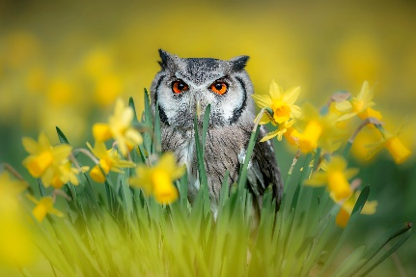
3. C TÝDENNÍ PLÁN

30. týden (25. 3. – 27. 3. 2024)
PŘEDMĚT | CO BUDEME UČIT? | JAK SE MI DAŘÍ? | JAK ZPRACOVÁVÁME?
ČESKÝ JAZYK | uč. str. 68 | Seznámím se s VS po S.  Pracujeme s pamětnými řadami VS po B, L, M, P.  Utvořím s (VS) výstižné věty.  Rozlišuji homonyma.
 | PS – bílá vyjmenovaná slova str. 20 - 21  PS – fialový str. 25 |  | Umím vyjmenovaná slova po B, L, M, P.  Učím se VS po S.  Průběžně zkouším:  VS po B, L, M  VS po P  báseň Opaky (bílý PS, str. 17)  TEST – probraná vyjmenovaná slova a jejich význam, rčení.
ČTENÍ,  PSANÍ | Scénické čtení | Dokážu číst se správnou intonací.  Scénické čtení – pracuji s textem.
 | Písanka | Přepis příběhu – čistopis.
MATEMATIKA | uč. str. 60 - 68  PS 2. díl str. 31/4, 35/7, 14, 15/6 | Řeším slovní úlohy.  Pracuji v různých H – MAT prostředích. PŘIPRAVUJI SE  NA TEST Z MATEMATIKY A GEOMETRIE.  Rýsuji trojúhelníky a měříme jejich strany a vypočítáme obvod.  Rýsuji přímku a úsečku, vyznačím bod, který na nich leží či neleží.  Umím písemné násobení. | Umím zpaměti násobilku 1- 10.  Fialový početník (dva sloupečky – vybrat náhodně)  Bílý početník 2 - (dva sloupečky – vybrat náhodně)  Bílý početník 4 - (dva sloupečky – vybrat náhodně)
PRVOUKA |  | OPAKOVÁNÍ - HOUBY | Sbíráme a nosíme obaly od čokolád.  TEST – PRÁCE S ODBORNÝM TEXTEM, STAVBA A ROZDĚLENÍ HUB
ANGLICKÝ JAZYK | uč. str. 34  PS str. 30 | Unit 4 - CLOTHES  Pracuji s novou slovní zásobou.  Vazby:  I´m wearing… | Instructions:  Open your book. Close your book.  Listen. Clap your hands.  Look. Stamp your feet.  Sing. Jump.  Draw. Wave your arms.  Run. Turn around.  Touch. Walk.  Eat. Fly.  Hop. Put on.  Také off. Drink.

